ESTUDIO DE MERCADO PARA NUEVA SECCION EN TIENDA X
Presentación
Negocio de lencería sexy que tiene 3 años y medio funcionando desea un Estudio de Mercado para verificar la viabilidad y rentabilidad de introducir una nueva sección de productos.
Desarrollo
Objetivos:
Reconocer la viabilidad y rentabilidad de la introducción de la sección de sex-shop en la tienda.
Alcance:
Se espera reconocer los datos de la clientela de la tienda únicamente.

Hipótesis
El común denominador de la clientela de lencería utiliza los productos en ocasiones especiales para crear un ambiente ideal al tener una relación íntima, por lo cual la promoción de productos de sex-shop está ligado al giro. A las damas no les agrada entrar en tiendas de sex-shop para evitar sentirse incomodas, por lo que en un área discreta se sienten atraídas a esta nueva sección.

Información necesaria
Averiguar el porcentaje de clientes que se sienten atraídas por el sex-shop y el tipo de productos que prefieren.
Planificación de las acciones
Se realizarán encuestas a clientela de la tienda de lencería para conocer su opinión acerca del giro de sex-shop.
El personal hará las encuestas en el lapso de un mes y el analista presentará al Gerente los resultados, por medio de porcentajes y mencionando los productos más viables para introducir en la nueva sección.
Se harán por medio del cuestionario del anexo 1.
Diseño de cuestionario
Anexo 1
Proceso de muestreo y tamaño de la muestra
Se realizarán encuestas presenciales de clientes en la tienda misma. El tamaño de la muestra será de 60 clientes durante el lapso de dos meses, con por lo menos 1 diaria por el personal de la misma tienda.
Plan para análisis de datos
Se obtuvo el porcentaje de todas las respuestas obtenidas y los productos que más le llaman la atención del mercado.

Conclusión

Se hizo una encuesta a mujeres de 20 a 50 años, clientas del establecimiento, del cual el 63% les llama la atención los productos de sex shop y al preguntar si les llamaría teniendo una sección discreta en la tienda si les interesaría, el 84% confirmo que sí.
La razón por la que no han entrado el 75% de las encuestadas es porque consideran que ese tipo de tiendas es para hombres (56%), por pena (34%) y las demás porque no les interesa.
Sin embargo, el 52% de las encuestadas mencionan que usarían productos, mientras que el 33% menciona una posibilidad (tal vez).
En cuanto al conocimiento de los productos, el 69% conoce algún producto y un 19% ha oído hablar de alguno en particular, el resto no conoce. Mientras el 65% usarían los productos en ocasiones especiales, hay un 24% que lo usaría continuamente. En cuanto a los productos de interés están en los primeros lugares los juegos eróticos, aceites para masajes, condones texturizados, lociones para aumentar el placer, productos con feromonas y vibradores.
Concluyendo, la mayoría de las damas se sientes atraídas por productos de sex shop pero no los consumen mucho porque consideran que las tiendas especializadas son para hombres y/o les da pena entrar, por tanto, se vio interés por parte de la clientela femenina que se introduzca esta sección de forma muy discreta para tener acceso a ellos sin sentirse evidenciadas.

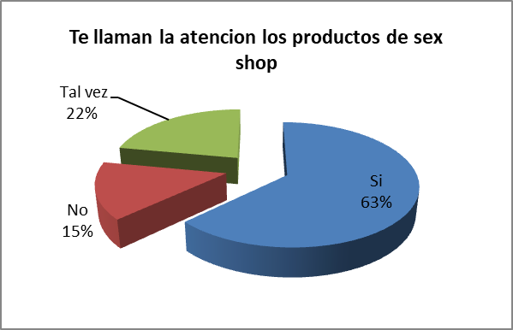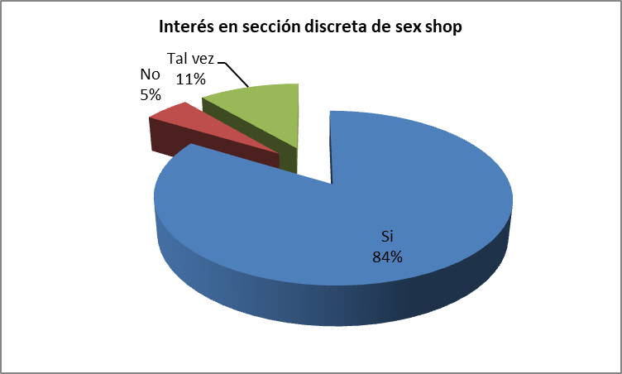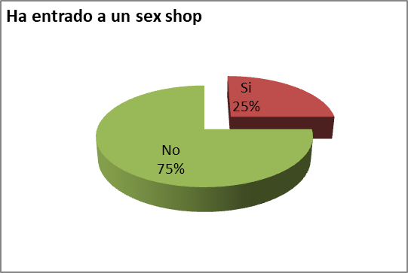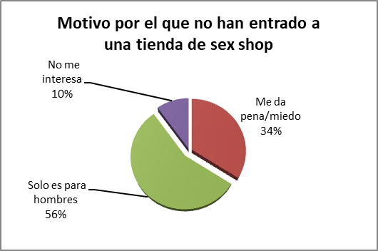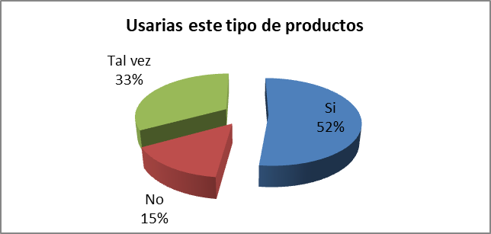
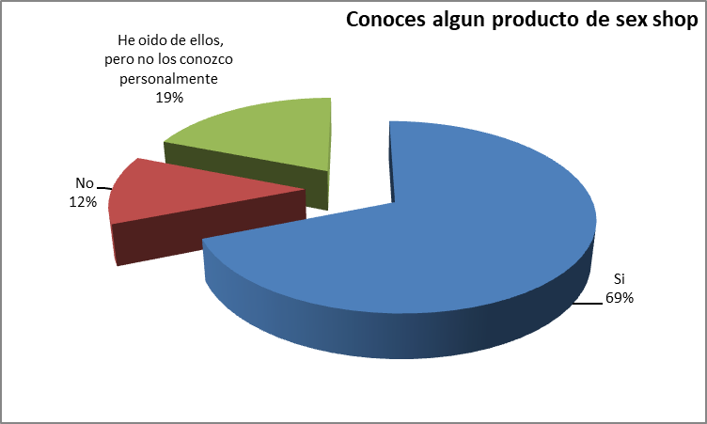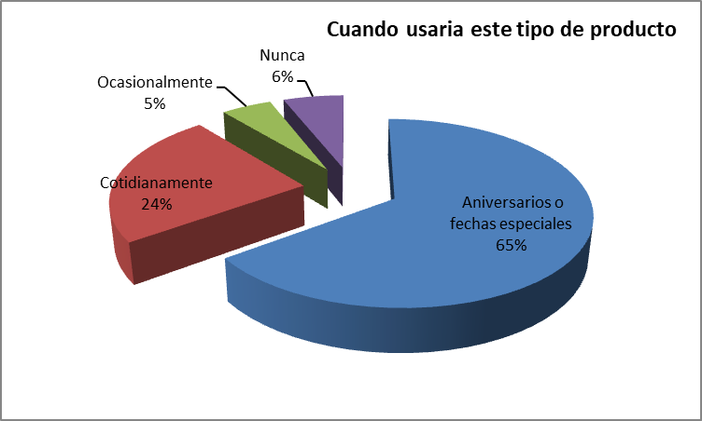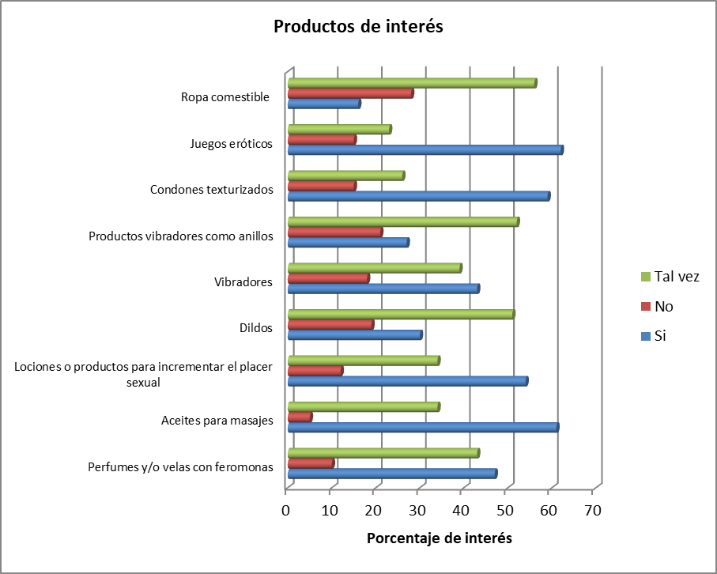

Anexo 1
Encuesta

Que tal, estamos haciendo una encuesta sobre sex shop, la información que nos proporciones será de tipo confidencial.

- Te llama la atención los productos de sex shop
  - Si
  - No
  - Tal vez
- Si tuviéramos una sección de sex shop de forma discreta con una dama atendiendo, te interesarían los productos
  - Si
  - No
  - Tal vez
- Alguna vez has entrado a una tienda de sex-shop
  - Si
  - No
- Si no has entrado a una tienda, cual es el motivo
  - Me da pena
  - Solo es para hombres
  - No me interesa
- Utilizarías algún producto de este tipo
  - Si
  - No
  - Tal vez
- Conoces algún producto de sex-shop
  - Si
  - No
  - No sé (explica)
- Comprarías alguno de estos productos
 | Si | No | Tal vez
Perfumes y/o velas con feromonas
Aceites para masajes
Lociones para incrementar el placer sexual
Dildos
Vibradores
Anillos vibradores
Condones texturizados
Juegos eróticos
Ropa comestible
- Cuando utilizarías este tipo de productos, ocasiones como
  - Aniversarios o fechas especiales
  - Cotidianamente
  - No la uso

Gracias por tus respuestas,
solo para fines estadísticos nos puedes ayudar con estos datos
Sexo ______________ Edad ______________

